ERRORES : VISTA AL 50%
USUARIO DUEÑO :
PESTAÑA DASHBOARD:
BTN DE VER RESERVAS NO FUNCIONA EN NOTIFICACION
ARREGLAR LA UX PARA RESPONSIVO
PESTAÑA CARTA/PRODUCTOS
EN MODAL AGREGAR PRODUCTOS EL ORDEN TIENE POR DEFAULT 0 A 5 NO DEBE TENERLO PUESTO QE NO SE PUEDE REPETIR EL ORDEN DEL PRODUCTO A MENOS QE EL ORDEN QE OCUPE EL PRODUCTO SE CAMBIE POR EL NUEVO PRODUCTO 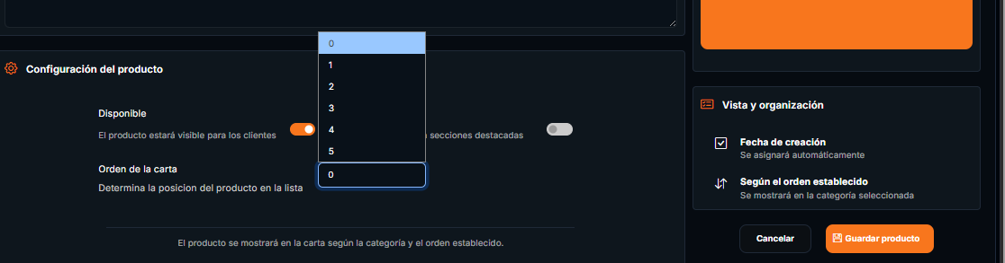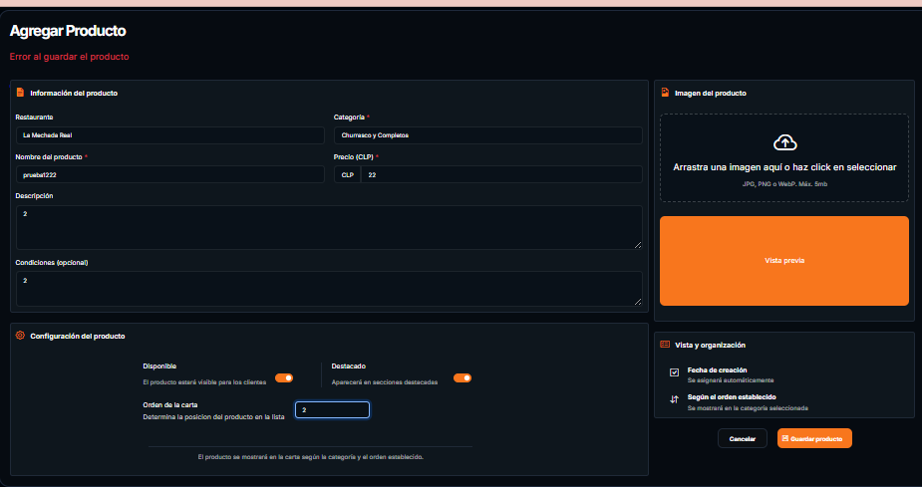
PROVOCA UN FALLO PORQUE EL ORDEN YA ESTA OCUPADO POR OTRO PRODUCTO
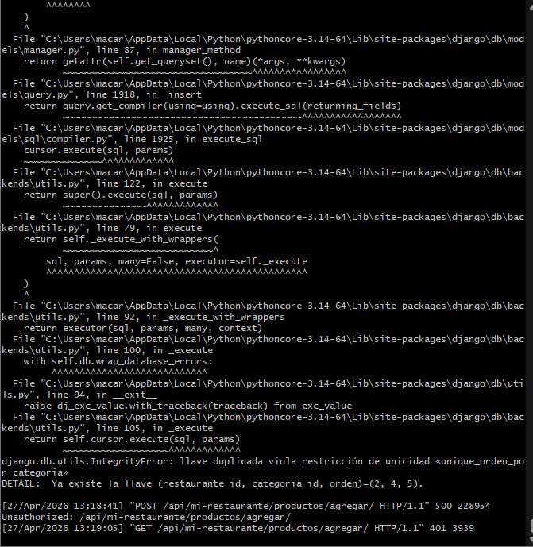
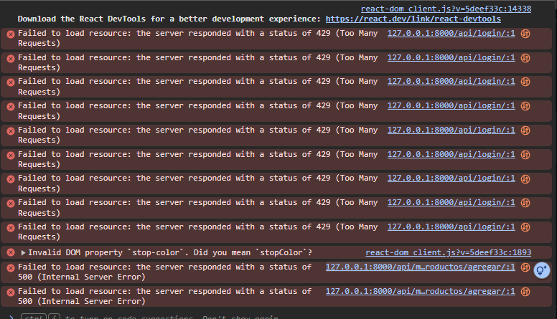
ARREGLAR LA PARTE RESPONSIVA DEL MODAL AGREGAR PRODUCTO 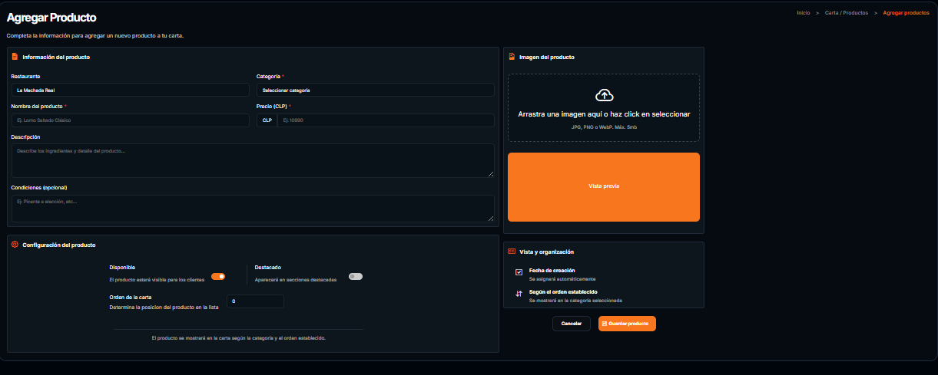ARREGLAR LA LOGICA DE GIRD
SI ES MAS GRANDE DEBEN CABER MAS PRODUCTOS 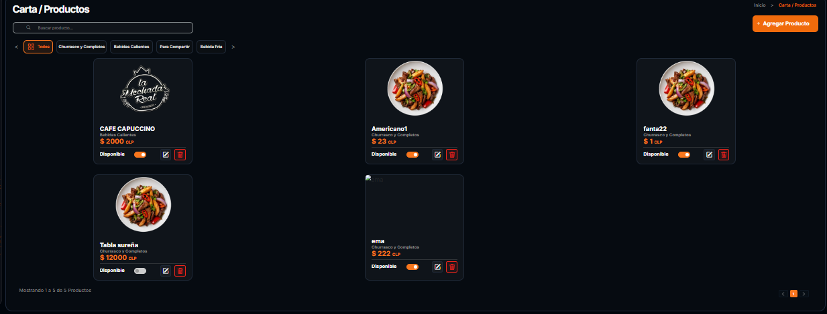
MENOS ESPACIO EN BLANCO
SE DEBE AGREGAR EN EL CARD PARA LOS PRODUCTOS QE TIENEN EL DESTACADO ACTIVADO
PESTAÑA BITACORA :
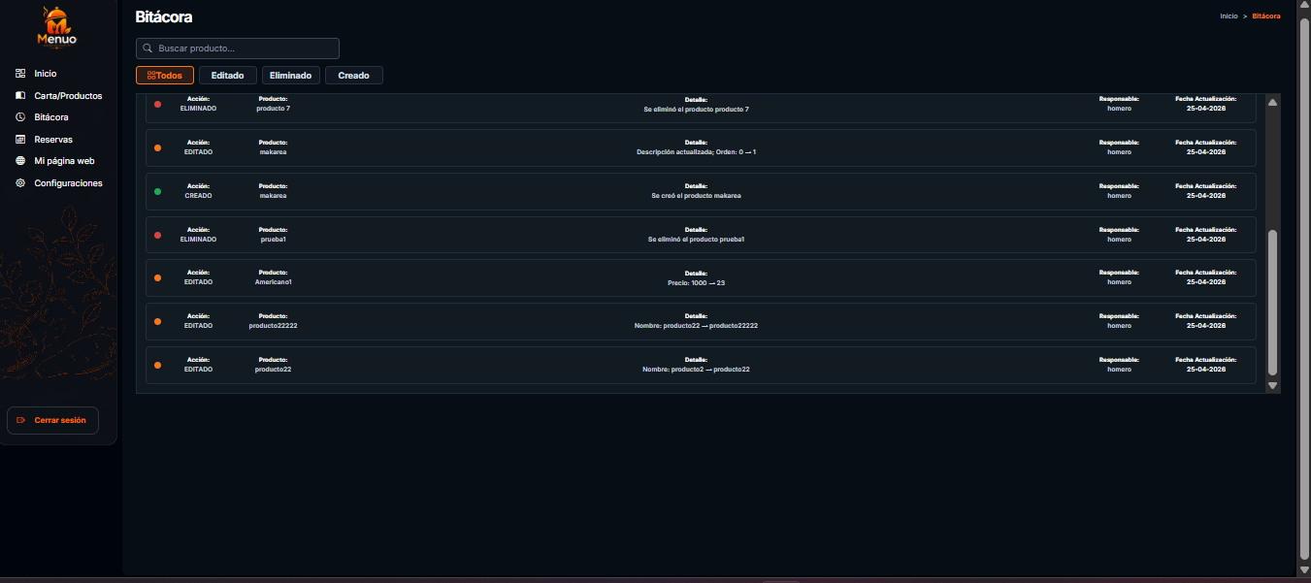
EL HEIGHT ESTA MUY GRANDE DEBE SER RESPONSIVO NO DEJAR ESPACIOS EN BLANCO
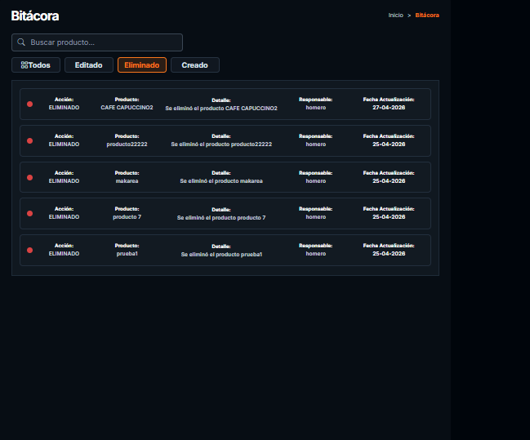EN ELIMINADOS Y CREADO EL CONTENDOR NO OCUPA TODO EL WITH

PESTAÑA RESERVAS:
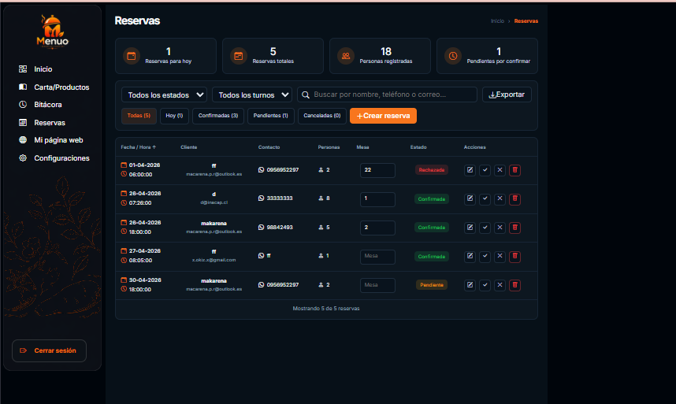
ERROR DE RESPONSIVO
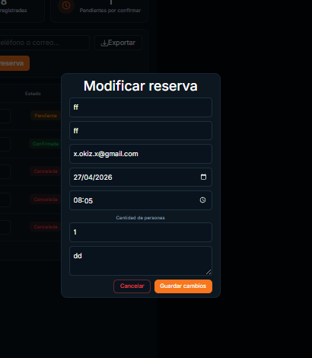
EL MODALS NO GUARDO LOS CAMBIOS.
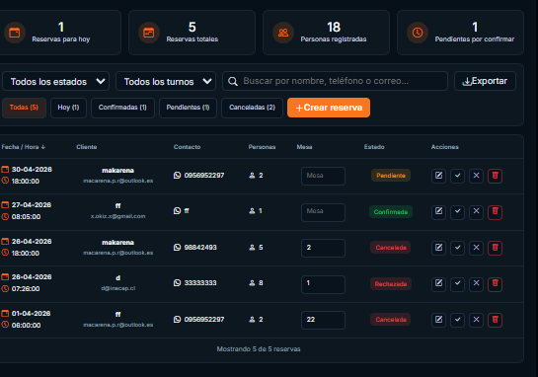
1.- DEBE MOSTRAR EN VEZ DE PERSONAS EN LA METRICAS MEJOR RESERVAS CANCELADAS
2.- LAS RESERVAS CANCELADA NO DEBEN MOSTRARSE YA EN TODOS PARA NO TENER TANTOS DATOS
3.- EN TODOS DEBEN IR RECHAZADAS, PENDIENTES Y CONFIRMADAS
4.- EL DASHBOARD DE NOTIFICACION EN EL BTN DEBE ABRIR DIRECTO A LAS RESERVAS Y DEBE IR DIRECTO AL FILTRO DE PENDIENTES.

PESTAÑA CONFIGURACION:
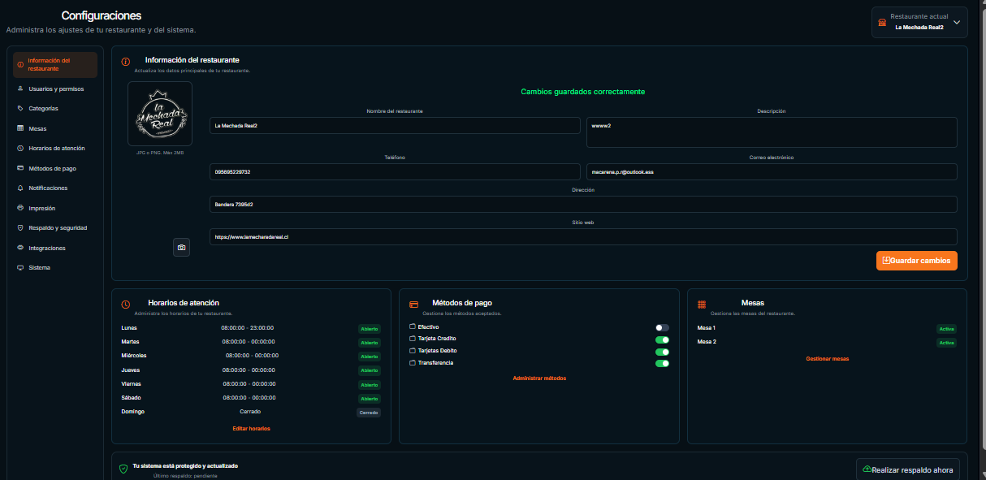
DEBE FUNCIONAL LA PARTE DE ULTIMO RESPLDO PENDIENTE : EN ULTIMO RESPALDO Y FECHA DEL ULTIMO RESPALDO ACTUALIZADO
CREAR UN ALERT COMO SUGERENCIA DE CREAR UN RESPALDO CADA 14 DIAS. SOLO SUGERENCIA EL CLLIENTE DEBE HACER EL ESPALDO DE FORMA MANUAL.
SE DEBE GUARDAR EL RESPALDO EN UNA TABLA EN FORMATO JSON PARA MAYOR SEGURIDAD. EN DONDE DEBE TENER FECHA DEL RESPALDO, NOMBRE DEL RESTAURANTE E ID NOMBRE DEL RESPONSABLE.

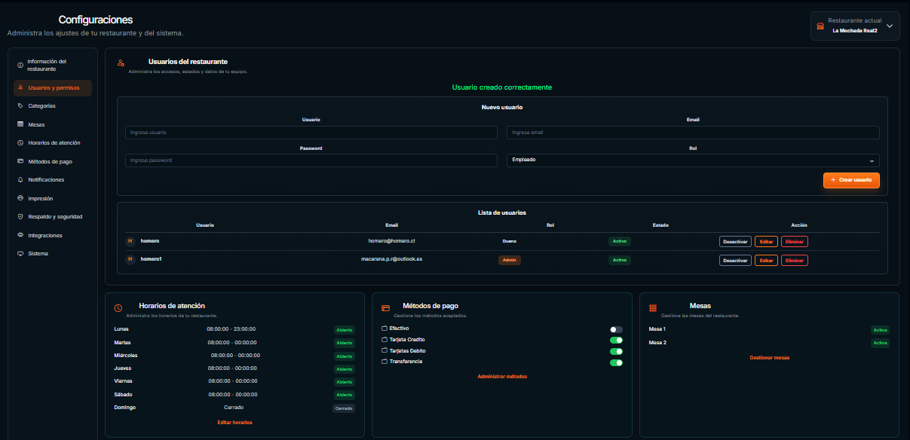
ERROR NO SE PEUDE CREAR UN USUARIO SI EL CORREO DEL USUARIO YA ESTA EN LA BASE DE DATOS.
EJEMPLO EL CORREO MACARENA.P.R@OUTLOOK.ES ESTA USADO POR MI EN SUPERUSER
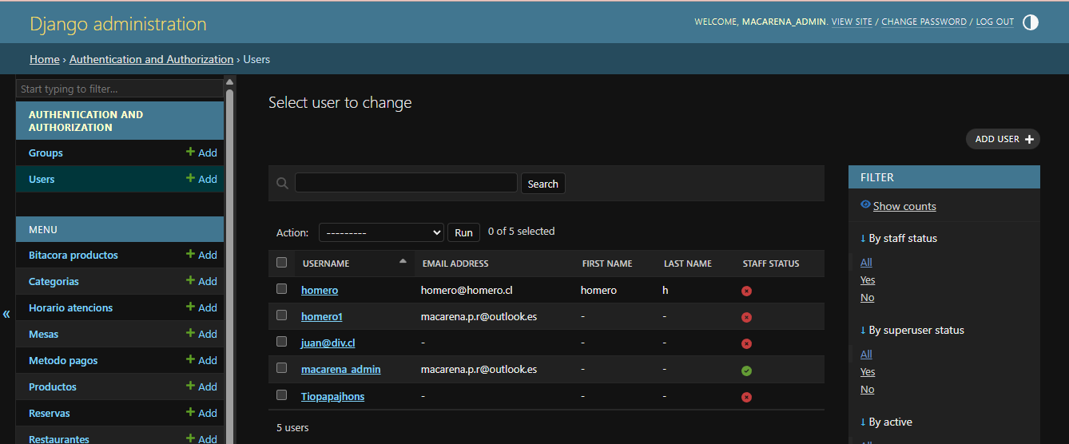
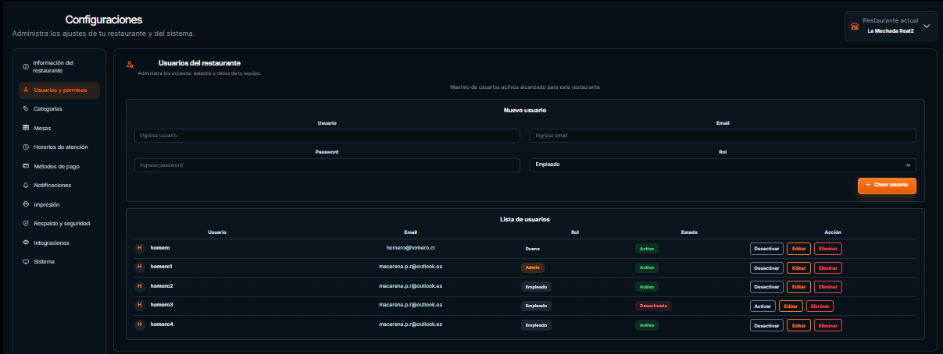TAMPOCO EL MISMO CORREO PARA EL MISMO RESTAURANTE.
DEBERIA TAMBIEN PODER VERIFICAR EL CORREO : SI ES REAL O NO PARA POSTERIORMENTE HACER EL RECUPERAR CONTRASEÑA EN CASO DE SEGUIR USUARIO ACTIVO Y OBVIAMENTE SI NO ESTA ACTIVO NO PODRA RECUPERAR CONTRASEÑA NI HACER USO DE LA APP
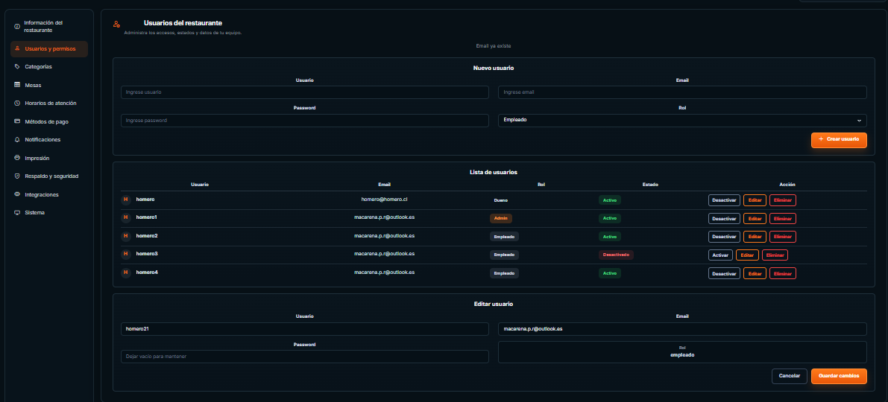
NO DEJA EDITAR USUARIOS.
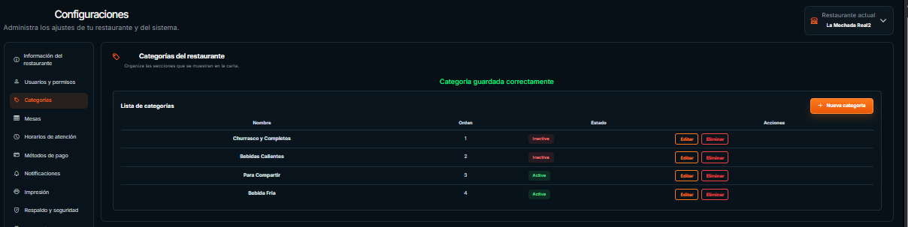
AGREGAR EL BTN ACTIVAR O DESACTIVAR
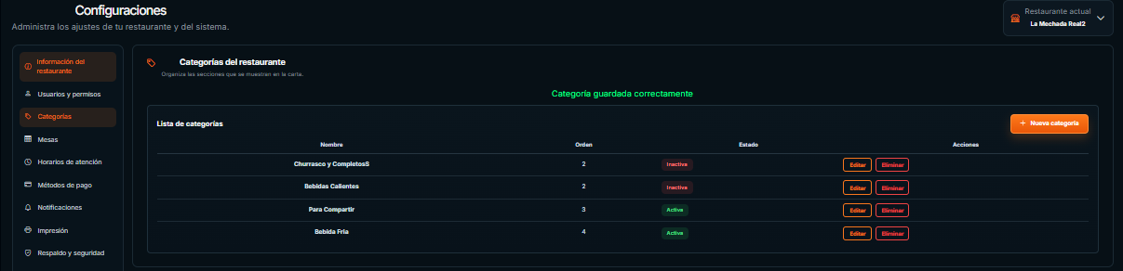NO PUEDE DUPLICAR EL NUMEROEN EL ORDEN SOLO DEBE MANTENER UN NUNMERO DE ORDEN POR PORDUCTO Y AL CAMBIARSE QE SE CAMBIE EL OTRO PRODUCTO IGUAL.
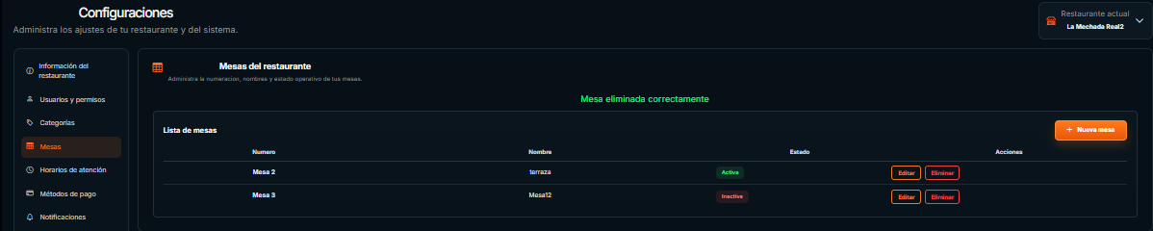
el btn eliminar no funciona correctamente aun qe en el frontend demuestre qe si con una alerta, nose elimina ni del frontend ni del backend
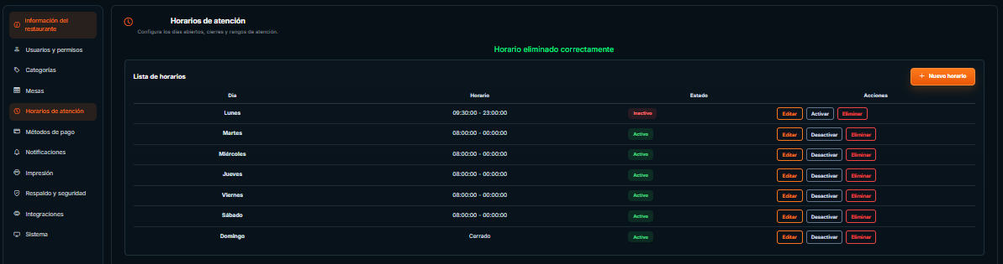
sacar el btn elminar ya que los días son determinados
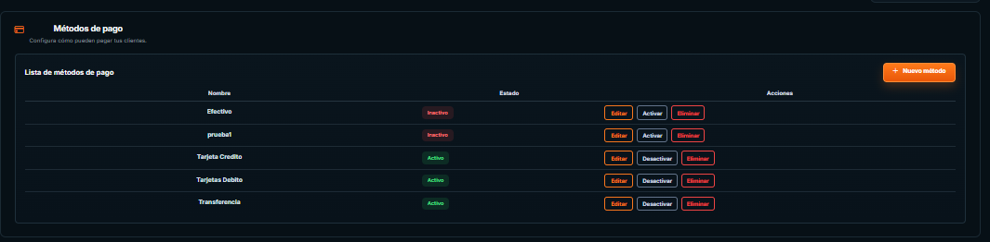
El btn eliminar no funciona y debe funcionar
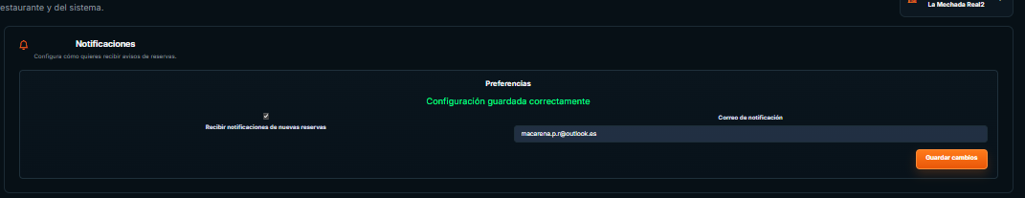 SE DEBE CREAR LA FUNCION PARA ENVIAR LAS NOTIFICACIONES DE RESERVAS AL CORREO DEL DESTINATARIO.

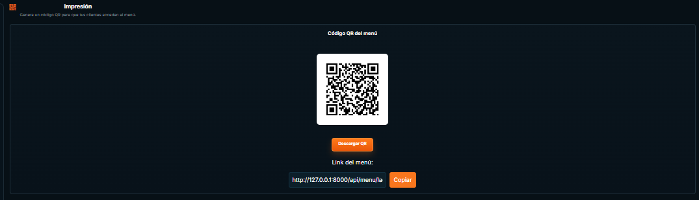EL QR DE IMPRESIÓN SE DEBE MANTENER Y NO GENERAR CADA VEZ QE SE ABRE LA PLATAFORMA.
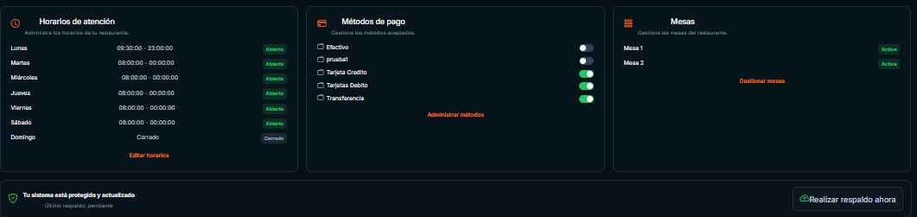
aquí se deben poder gestionar de forma rápida los métodos de pago las mesas activo inactivo horarios cerrado o abierto

